После того, как ваша учетная запись создана, на ваш электронный адрес придет письмо с приглашением для активации.
Пройдите по указанной в письме ссылке.
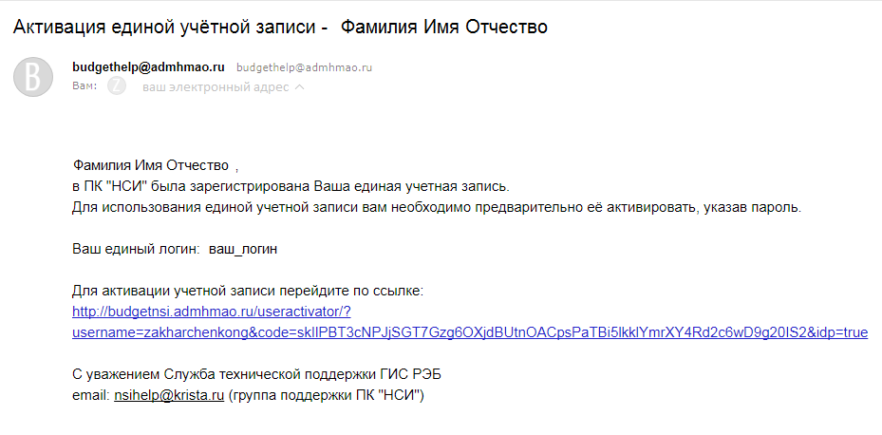

Придумайте ваш пароль и укажите его в окнах ввода. Затем нажмите на кнопку «Активировать»

Пароль должен быть не короче 8 символов, содержать не менее 4х латинских букв в верхнем и нижнем регистре и хотя бы 1 цифру.

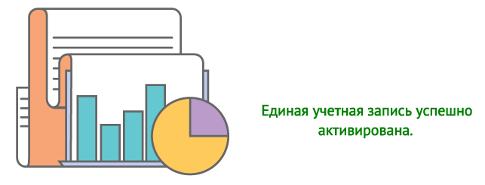

Вход в личный кабинет 2018
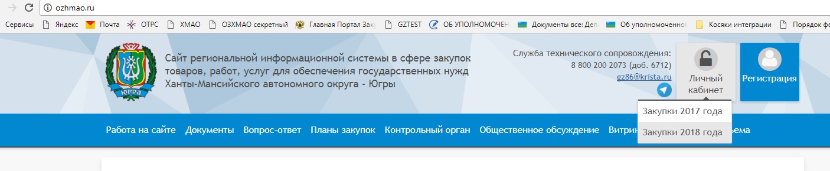
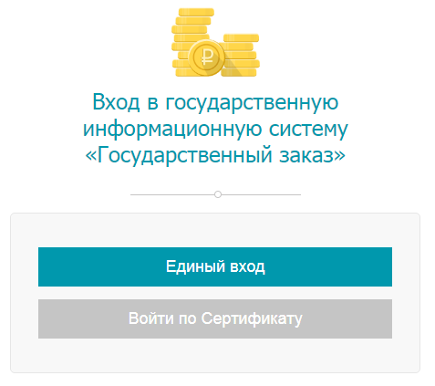
Для входа по логину/паролю нажмите кнопку «Единый вход».
После добавления сертификата вам будет доступна возможность «Войти по сертификату».

Добавление сертификата.
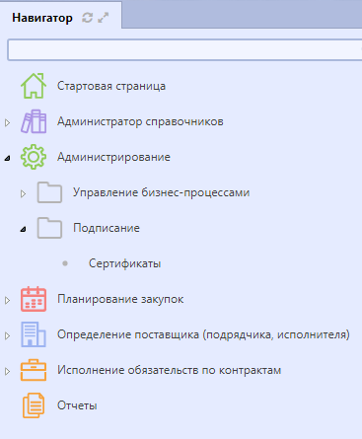 | 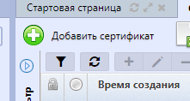  Зайдите в «Сертификаты», нажмите кнопку «Добавить сертификат».
